Hiç Vergi Ödemeyen Bile 2 Bin Lira Ödemek Zorunda.

Vergi mükellefleri vergisel işlemleri sonucu hazırlamış oldukları bildirim ve beyannameleri tabi oldukları kanunlar ve mevzuatlarda belirlenen sürelerde ilgili kurumlara vermek veya bildirmek ile birlikte aşağıda özetle belirtilen beyanname ve bildirimler için belirlenen maktu vergileri de ödemek zorundadırlar.

2019 yılında bir gelir vergisi mükllefi olan bir bakkal HASAN emicenin hiç vergi ödemesi çıkmaması durumunda bile aşağıdaki tabloda verilen beyanname çeşitlerini vermek zorunda olması nedeniyle bile yıllık yaklaşık 2.000 TL. bir maktu vergi ile karşı karşıya kalmaktadır.
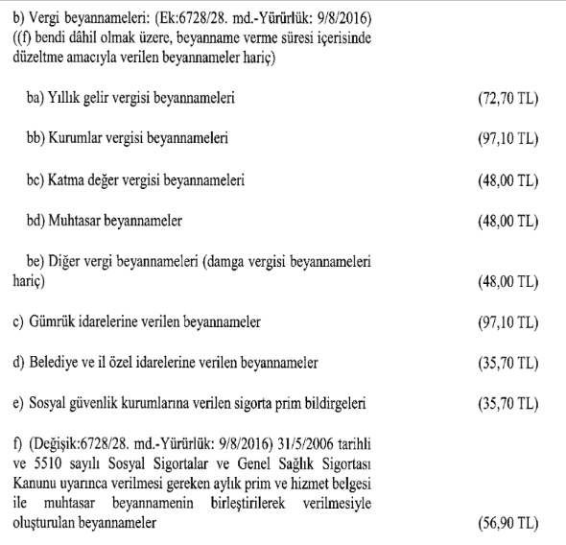
Bir gelir vergisi mükellefinin yıl içinde gerçekleştirmiş olduğu iş ve işlemler için bir yılda:
– 12 adet KDV beyannamesi,12 x 48 =576 TL.
– 12 adet Muhtasar beyanname,12x 48=576 TL.
– 12 adet SGK aylık Hizmet prim bildirgesi,12 x 35,70=428,40 TL.
– 4 adet geçici vergi beyannamesi,4 x 72,70=290,80 TL
– 1 adet gelir vergisi beyannamesi 72,70 TL. vermesi halinde toplam en az 1944,00 TL ödemek zorunda kalmaktadır.
S.M.M.M.Cengiz TÜRK.

